МИНИСТЕРСТВО ОБРАЗОВАНИЯ И НАУКИ РОССИЙСКОЙ ФЕДЕРАЦИИ

ФЕДЕРАЛЬНОЕ ГОСУДАРСТВЕННОЕ БЮДЖЕТНОЕ ОБРАЗОВАТЕЛЬНОЕ УЧРЕЖДЕНИЕ
ВЫСШЕГО ОБРАЗОВАНИЯ

НОВОСИБИРСКИЙ ГОСУДАРСТВЕННЫЙ ТЕХНИЧЕСКИЙ УНИВЕРСИТЕТ

Кафедра вычислительной техники

Лабораторная работа №7
по дисциплине: «Вычислительная математика»

Тема: Численное решение
обыкновенных дифференциальных уравнений

Студенты: | Босулаева М. М.  Васильева К. А.
Группа: | АВТ-310
Преподаватель: | Шелудько В. И.

Новосибирск
2025 г.

Содержание

Краткое описание и задание на выполнение работы

- Ход работы..................................................................................................................3
  - Решение ОДУ методом Рунге-Кута...................................................................3
  - Решение ОДУ методом Эйлера..........................................................................5
  - Решение ОДУ неявным методом Эйлера..........................................................7
  - Сравнение результатов…………………………………………………………10
Заключение
Список литературы

Краткое описание и задание на выполнение работы

Цель работы:
На основе заданного дифференциального уравнения приобрести опыт, практические навыки численного решения ОДУ и исследования на основе вычислительных экспериментов основных свойств вычислительных процессов и результатов применения численных методов.
Задание на работу:
Задано одно ОДУ 1-го порядка y’ = f(x, y) с известной функцией f(x, y) . Найти численное решение задачи Коши для этого уравнения на отрезке 0 ≤ x ≤ 1, при y(0) = 1 с помощью системы MathCad, используя три разных метода:
- Метод высокого порядка (Рунге-Кутта);
- Метод Эйлера;
- Неявный метод Эйлера.

Порядок выполнения работы:

- По п.1 записать программу вычисления f(x, y) MathCad и использовать стандартные процедуры решения ОДУ в этой системе (например, rkadapt, rkadart, rkfixed). Найти шаг, обеспечивающий абсолютную погрешность решения ε ≤ 0.01÷0.001 при x = 1 и относительную погрешность ε / y < 0.1.
- По п.2 записать формулы метода Эйлера и запрограммировать их в MathCad. Записать условия устойчивости численного решения и найти шаг, обеспечивающий устойчивость и погрешность п.1.
- По п.3 записать формулы неявного метода Эйлера и запрограммировать их в MathCad. При этом для решения нелинейного уравнения на каждом шаге интегрирования использовать стандартную процедуру поиска корня вычисления уравнения в системе MathCad (root). Уменьшая шаг, найти его величину, обеспечивающую ту же погрешность, что и в п.1. Записать условие устойчивости численного решения, убедится, что они выполняются при любом шаге.
- По п. 4 на метода основе Рунге-Кутта 4-го порядка решить ОДУ заданного варианта , используя стандартные процедуры решения и параметры ОДУ MathCad, затем запрограммировать соответствующий численный метод в MathCad.
- Исследовать влияние шага интегрирования на точность решения, добиться получение решения с заданной точностью.

Исходные данные варианта 2:

Вариант | Уравнение
6

Ход работы
Решение ОДУ стандартными средствами Mathcad
Решение методом Рунге-Кута 4-го порядка

Решим задачу Коши для заданного ОДУ с помощью стандартной функции Mathcad rkfixed,
реализующей метод Рунге-Кутта 4-го порядка.

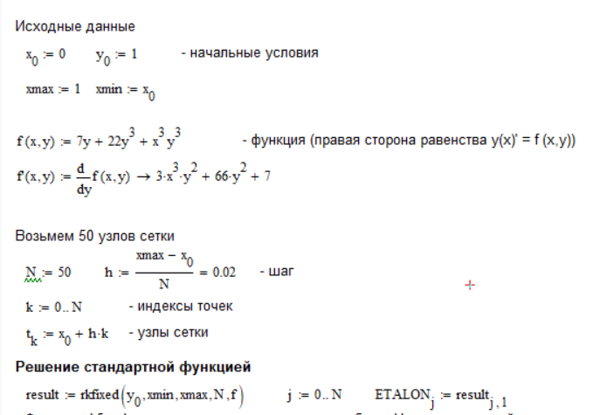

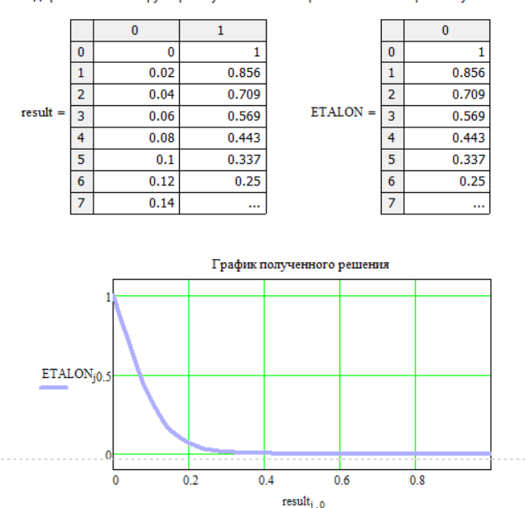

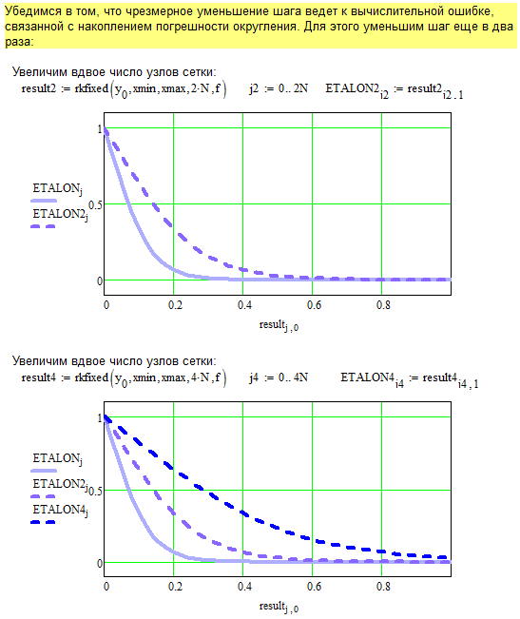

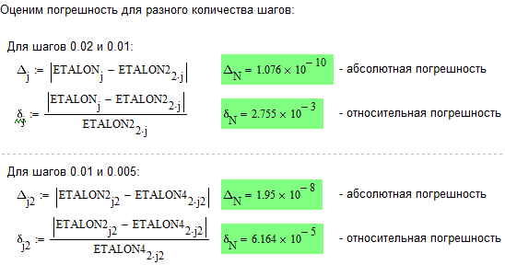

Решение ОДУ методом Эйлера

Численное решение ОДУ по методу Эйлера определяется формулой:

, где h – выбранный (вычисленный) шаг.

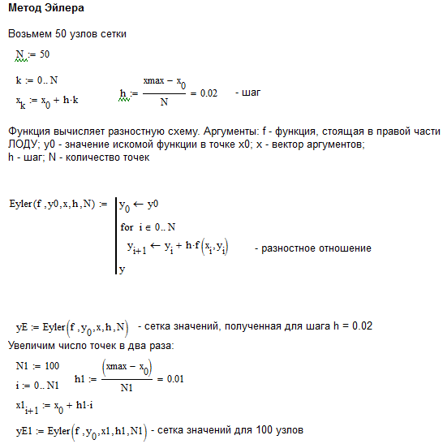

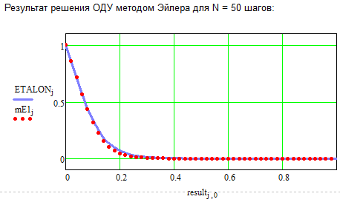

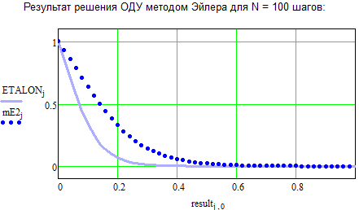

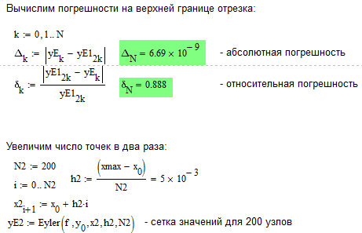
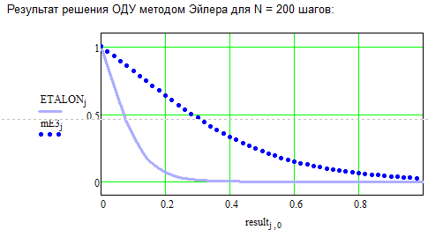

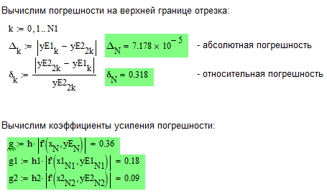
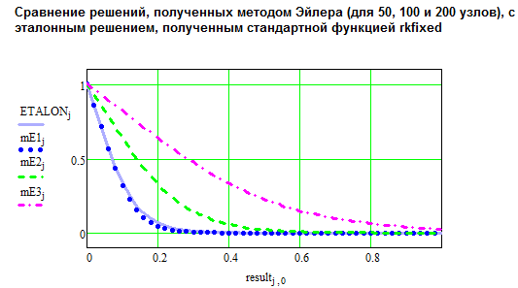

Исследование устойчивости решения

Для метода Эйлера можно получить, что коэффициент усиления погрешности .
Условие устойчивости .
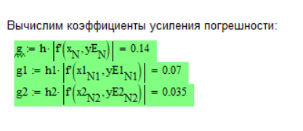
Как видим, коэффициенты усиления погрешности по модулю меньше единицы, следовательно, полученное решение устойчиво.

Неявный метод Эйлера

Формула численного решения по неявному методу Эйлера:
.
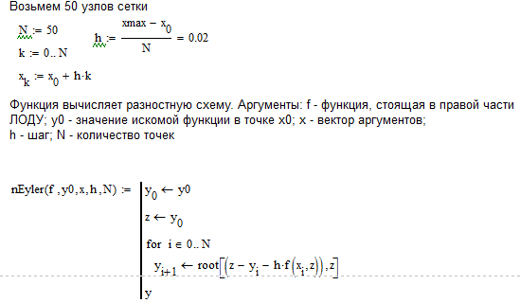
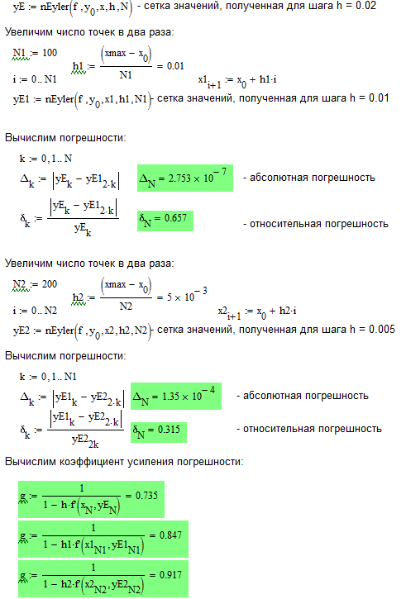
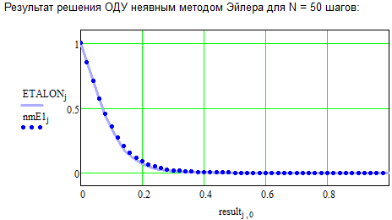



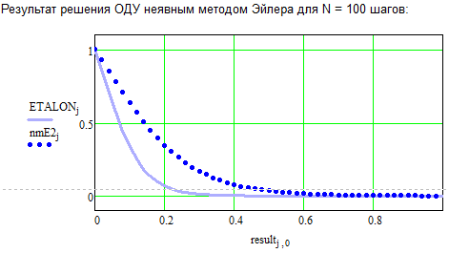



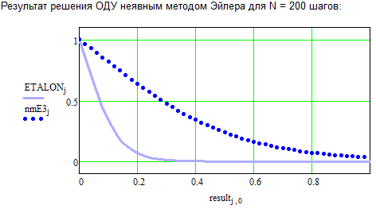
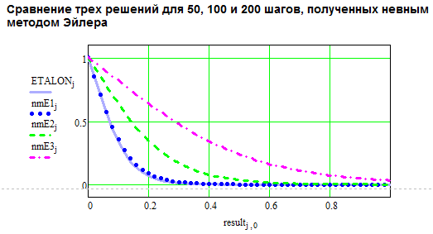

Коэффициент усиления погрешности для неявного метода Эйлера определяется соотношением:

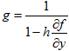
Условие устойчивости решения: .

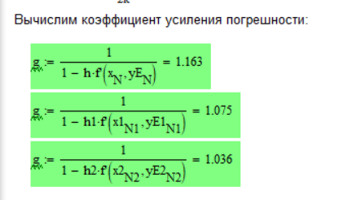

Все три полученных решения устойчивы, однако, последующее уменьшение шага приведет к неустойчивости решения.

Сравнение результатов

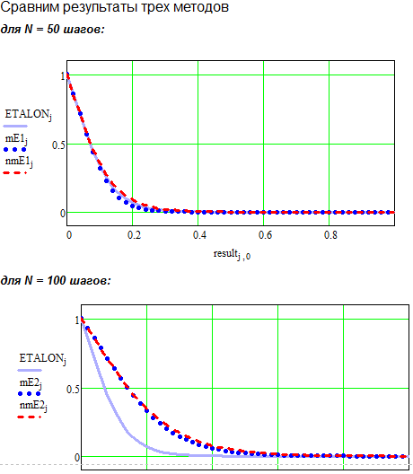
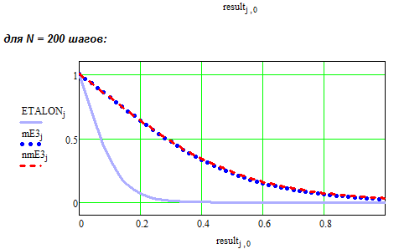
Как видно из сравнения, метод Эйлера и неявный метод Эйлера дают практически аналогичные результаты.

Таблица 1 - Влияние количества шагов (величины шага) на погрешности результатов.

Количество  шагов | Погрешность | Метод Рунге-Кута | Метод Эйлера | Неявный метод Эйлера
100 | Абсолютная | 1.076 ∙ 10⁻¹⁰ | 6.69 ∙ 10⁻⁹ | 2.753 ∙ 10⁻⁷
 | Относительная | 0.888 | 1.251 | 1.198
200 | Абсолютная | 1.95 ∙ 10⁻⁸ | 7.178 ∙ 10⁻⁵ | 1.35 ∙ 10⁻⁴
 | Относительная | 6.164 ∙ 10⁻⁵ | 0.318 | 0.315

Таблица 2 - Влияние количества шагов на коэффициент усиления погрешности.

Количество шагов | Коэффициент усиления погрешности
 | Метод Рунге-Кута | Метод Эйлера | Неявный метод Эйлера
50 | 0.735 | 0.36 | 0.738
100 | 0.847 | 0.18 | 0.824
200 | 0.917 | 0.09 | 0.927

Как видно из табл. 1, увеличение числа шагов (уменьшение шага) ведет к увеличению погрешности округления и уменьшению точности конечного результата.
В таблице 2 представлена зависимость величины коэффициента усиления погрешности от величины шага. Метод Рунге-Кута и неявный метод Эйлера показывают одинаковые результаты с одинаковой тенденцией – уменьшение шага ведет к увеличению коэффициента усиления. Это означает, что с уменьшением шага ухудшается и устойчивость решения.
Метод Эйлера показал обратный результат, и, в данном случае, уменьшение шага приводит к уменьшению коэффициента и, соответственно, к улучшению устойчивости решения.

Заключение

В ходе работы были реализованы три метода поиска решения ОДУ: метод Рунге-Кута, метод Эйлера и неявный метод Эйлера. Все три метода реализуют поиск решения, опираясь на заданный шаг. В ходе сравнения результатов было выявлено, что чрезмерное уменьшение шага приводит к накоплению вычислительной погрешности во всех трех методах и, соответственно, к ухудшению точности получаемого решения. Метод Рунге-Кута и неявный метод Эйлера также показали, что уменьшение шага приводит к увеличению коэффициента усиления погрешности, что в определенный момент может привести к неустойчивому решению. Метод Эйлера показал обратный результат – уменьшение шага приводит к лучшей устойчивости получаемого решения.

Список литературы

1. Киселевская, С.В., Ушаков, А.А. Вычислительная математика. Численные методы [Текст]: учебное пособие. – Владивосток : Изд-во ВГУЭС, 2009. – 96 с.
2. Киреев В.И. Численные методы в примерах и задачах: Учеб. пособие/В.И. Киреев, А.В. Пантелеев. — 3-е изд. стер. — М: Высш. шк., 2008. — 480 с: ил.
3. Латыпов И.И. Численные методы. Лабораторный практикум: Учебное пособие для студентов физико-математического факультета по основам численных методов. Книга 1.– Бирск: Бирск.гос.соц.-пед.акад., 2007. – 94 с.
4. Поршнев С. В., Беленкова И. В. Численные методы на базе Mathcad. СПб.; БХВ-Петербург, 2005. 464 с: ил.
5. Васильев А. Н. Mathcad 13 на примерах. — СПб.: БХВ-Петербург, 2006. — 528 с.: ил.
(Численное решение дифференциальных уравнений – стр. 460-468)

